
Název projektu |  |  |  |  |  |  |  |  |  |  |  |  | Číslo projektu
2. projekt MIT |  |  |  |  |  |  |  |  |  |  |  |  | CIT 02
Zadání

Použitý SOFTWARE :

STM8 kit, STVisual,RealTerm

Celková doba vypracování: 20h

Poř. č. | Příjmení a jméno |  |  |  |  |  |  |  |  | Třída |  | Školní rok
19 | Niessner David |  |  |  |  |  |  |  |  | 4A |  | 2021/22
Datum vypracování |  |  |  |  | Datum odevzdání |  |  | Počet listů |  | Klasifikace
x.x.2022 |  |  |  | 20.4.2022 |  |  |  | 4

- Blokové schéma:

Sirénka

STM8

ENKODÉR LCD displey

servo

- Schéma zapojení:
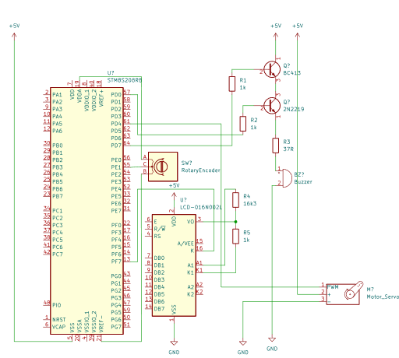

3. Program a komentář:

void init_pwm(void){ //nastavení PWM
GPIO_Init(GPIOD, GPIO_PIN_4, GPIO_MODE_OUT_PP_LOW_FAST); // servo
GPIO_Init(GPIOD, GPIO_PIN_0, GPIO_MODE_OUT_PP_LOW_FAST); // beeper

TIM2_TimeBaseInit(TIM2_PRESCALER_16,20000-1);
TIM3_TimeBaseInit(TIM2_PRESCALER_16,2000-1);

TIM2_OC1Init( // inicializujeme kanál 1 (TM2_CH1)
TIM2_OCMODE_PWM1, // režim PWM1
TIM2_OUTPUTSTATE_ENABLE, // Výstup povolen (TIMer ovládá pin)
DEFAULT_PULSE, // výchozí hodnota šířky pulzu je 1.5ms
TIM2_OCPOLARITY_HIGH // Zátěž rozsvěcíme hodnotou HIGH
);
/*
TIM2_OC2Init(
TIM2_OCMODE_PWM1,
TIM2_OUTPUTSTATE_ENABLE,
DEFAULT_PULSE,
TIM2_OCPOLARITY_HIGH
);*/
TIM3_OC2Init(
TIM2_OCMODE_PWM1,
TIM2_OUTPUTSTATE_ENABLE,
DEFAULT_PULSE,
TIM2_OCPOLARITY_HIGH
);

TIM2_OC1PreloadConfig(ENABLE);
//TIM2_OC2PreloadConfig(ENABLE);
TIM3_OC2PreloadConfig(ENABLE);
TIM2_Cmd(ENABLE);
TIM3_Cmd(ENABLE);
}
int8_t Encoder(void){ //nastavení encoderu
// NCDR_CLK_GET // 1 ... 5 V
// NCDR_DT_GET // 1 ... 5 V
// NCDR_SW_GET // 1 ... push

static uint8_t minule = 0;

if (minule == 0 && NCDR_CLK_GET == 1) {
// vzestupná hrana
minule = 1;
if (NCDR_DT_GET == 0) {
return -1;
} else {
return 1;
}
}
else if (minule == 1 && NCDR_CLK_GET == 0) {
// sestupná hrana
minule = 0;
if (NCDR_DT_GET == 0) {
return 1;
} else {
return -1;
}
}
return 0;
}

4. Použité součástky:

Encodér
Buzzer(sirénka)
LCD display
Servo pohon

- Slovní popis:
Tento projekt je pouze simulace. Jeho funkce je následující:
Po rozběhnutí se rozsvítí LCD display, který je potřeba vyresetovat tlačítkem RESET. Točením encoderu se pohybuje servo. Když se servo dostane do MAX nebo MIN pozice rozzvučí se buzzer. Při otáčení encoderem se pomocí PWM zapisuje puls na servo. Na display se zapisují data pulsu v mikro sekundách - high a low(střída). Data pulsů se zapisují i pomocí UARTu(viz. video).

- Závěr:
Na tomto projektu jsem strávil hrozně moc času. Pracoval jsem na tom se spolužáky. Celkově jsem ale rád za odzkoušení dalších užitečných komponentů. Získal jsem nějaké zkušenosti.

